自強國小一年級閱讀理解學習單
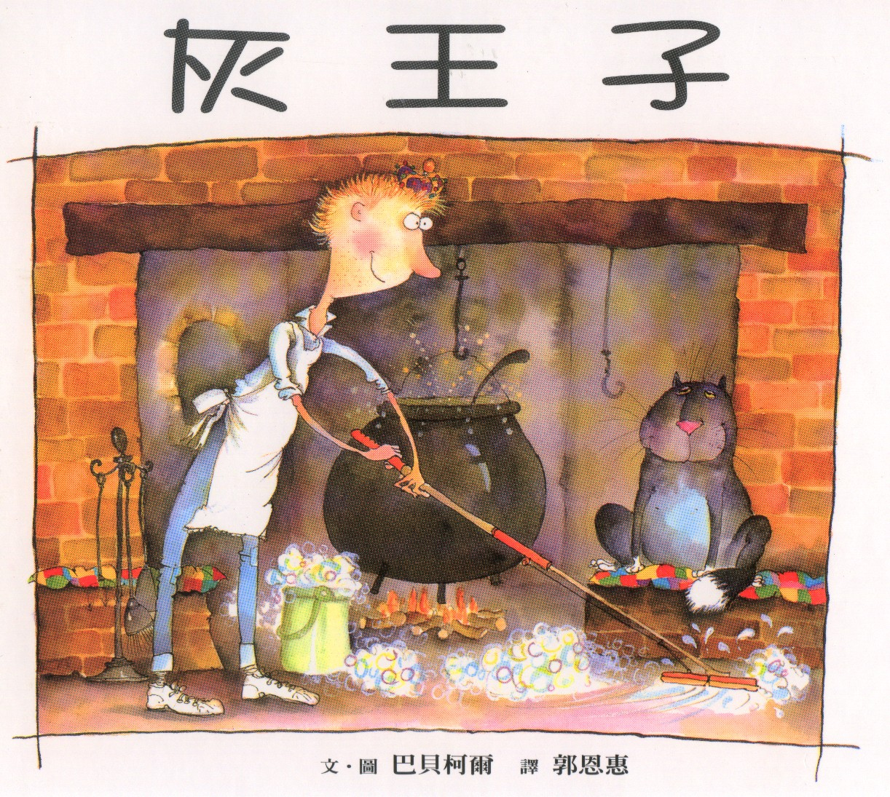
『 灰王子 』 設計者:郭姵妤
作者: 巴貝柯爾
譯者: 郭恩惠 出版日期： 2001年08月21
出版社: 格林文化事業有限公司
一、灰王子長甚麼樣子？
□ 瘦小 □高大 □ 強壯 □ 毛髮多
- 哥哥和灰王子做的事有什麼不同？

- 灰王子有什麼願望？
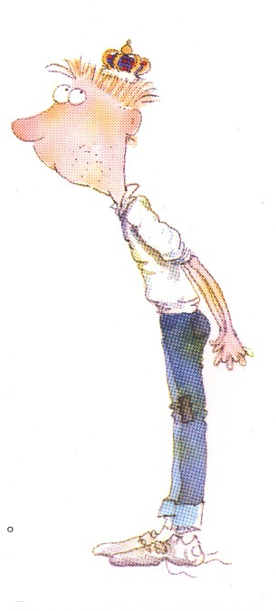

- 星期六晚上，誰從煙囪出現？
□ 美麗的公主 □ 奇怪的精靈
□ 髒兮兮的小仙女
- 灰王子真的實現願望了嗎？

- 灰王子在什麼地方遇見公主？
□ 舞會上 □ 馬車旁 □ 公車站 □大樹下
- 灰王子如何去參加舞會？

- 公主認為灰王子做了什麼事而要謝謝灰王子？
□ 幫公主做家事 □ 請公主跳舞 □ 救了公主
□ 幫公主趕走大猩猩
- 灰王子在回家的路上掉落了？
□ 皮鞋 □ 泳衣 □ 小車子 □ 褲子 □高跟鞋
- 灰王子的哥哥常嘲笑他，這種行為對嗎？

- 如果看見同學被嘲笑，我們應該如何做呢？

- 灰王子為什麼能得到班妮公主的喜愛？

